Δ΄τάξη
Μάθημα: Μελέτη Περιβάλλοντος
Επαναληπτικές ασκήσεις - 6ο ΦΥΛΛΟ ΕΡΓΑΣΙΑΣ
Α. ΝΟΜΟΙ ΚΑΙ ΠΡΩΤΕΥΟΥΣΕΣ ΘΕΣΣΑΛΙΑΣ

Β. ΝΟΜΟΙ ΚΑΙ ΠΡΩΤΕΥΟΥΣΕΣ ΗΠΕΙΡΟΥ
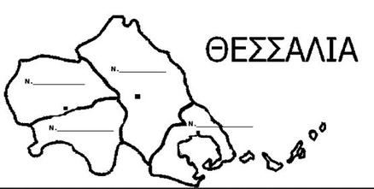
ΗΜΕΡΟΜΗΝΙΑ: Τετάρτη 22 Απριλίου 2020

1. Θα μπορούσατε να αναφέρετε τους νομούς και τις πρωτεύουσες της Θεσσαλίας;
ΝΟΜΟΣ ΠΡΩΤΕΥΟΥΣΑ
1.
2.
3.
4.
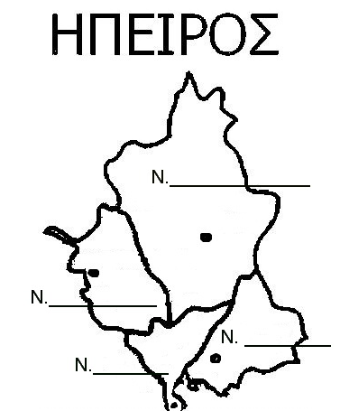

2. Θα μπορούσατε να αναφέρετε τους νομούς και τις πρωτεύουσες της Ηπείρου;
ΝΟΜΟΣ ΠΡΩΤΕΥΟΥΣΑ
1.
2.
3.
4.

Χριστός Ανέστη!
Χρόνια πολλά!
Μένουμε σπίτι
κα Στέλλα

